QR- код

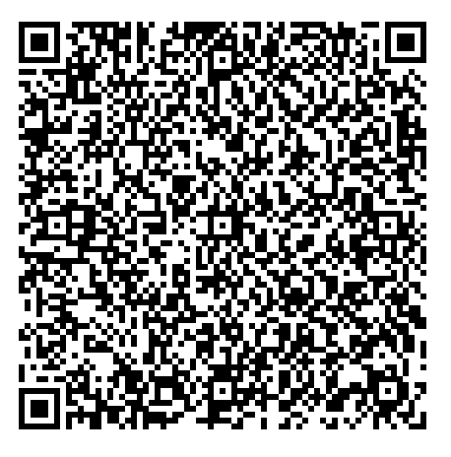

В строке «Назначение платежа» ОБЯЗАТЕЛЬНО указывать:
1). Код субсидии 2000000814
2). Ан. группа 130
3). В назначении платежа при оплате:
- за публикацию статьи в сборнике - прописать название Конференции кратко
(Областная педагогическая_статья) и Ф.И.О. участника
- за сертификат о публикации статьи в сборнике - прописать название Конференции кратко
(Областная педагогическая_сертификат) и Ф.И.О. участника
- за сертификат об участии в пленарном заседании- прописать название Конференции кратко
(Областная педагогическая_пленарное) и Ф.И.О. участника
- за сертификат об участии в работе секции - прописать название Конференции кратко
(Областная педагогическая_секция) и Ф.И.О. участника

